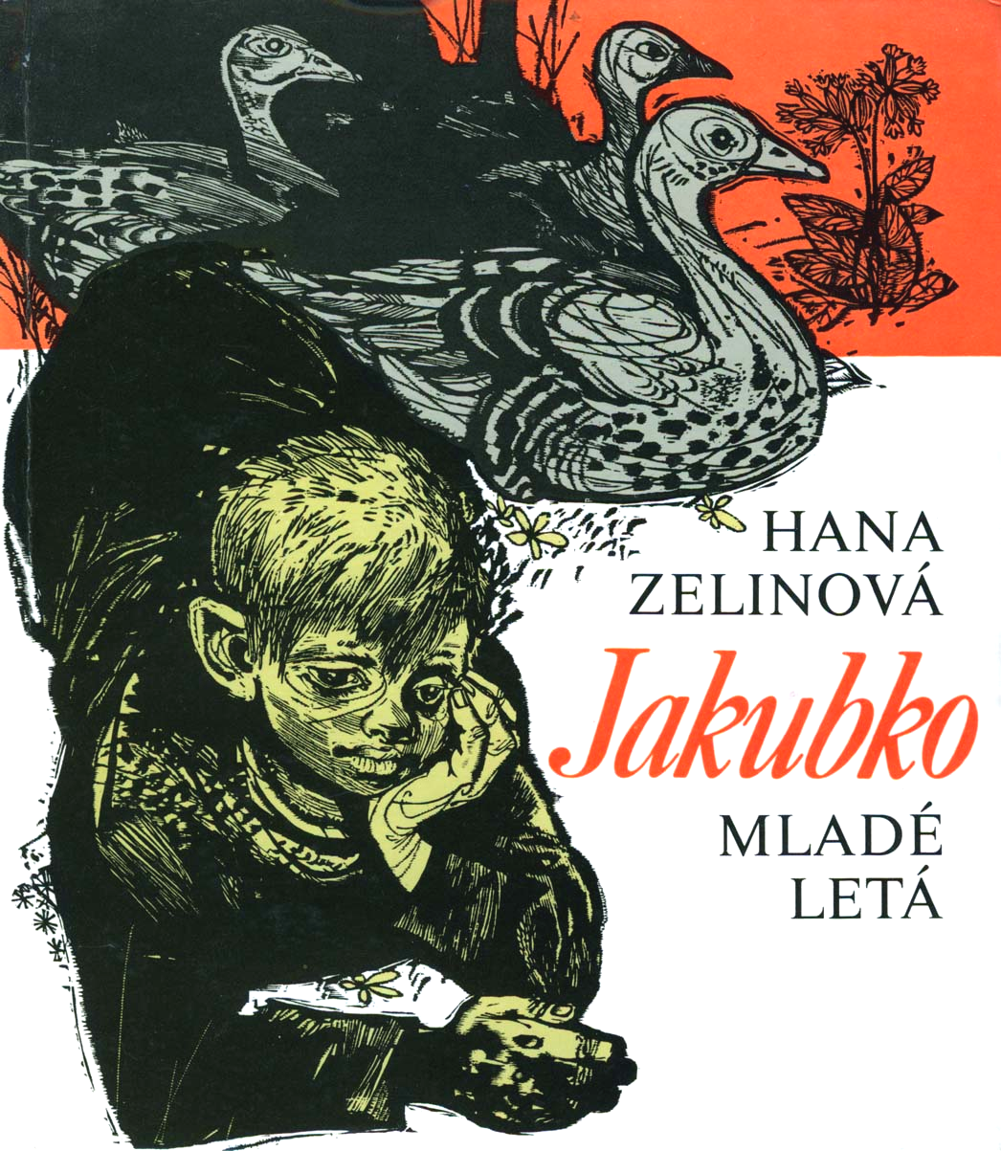

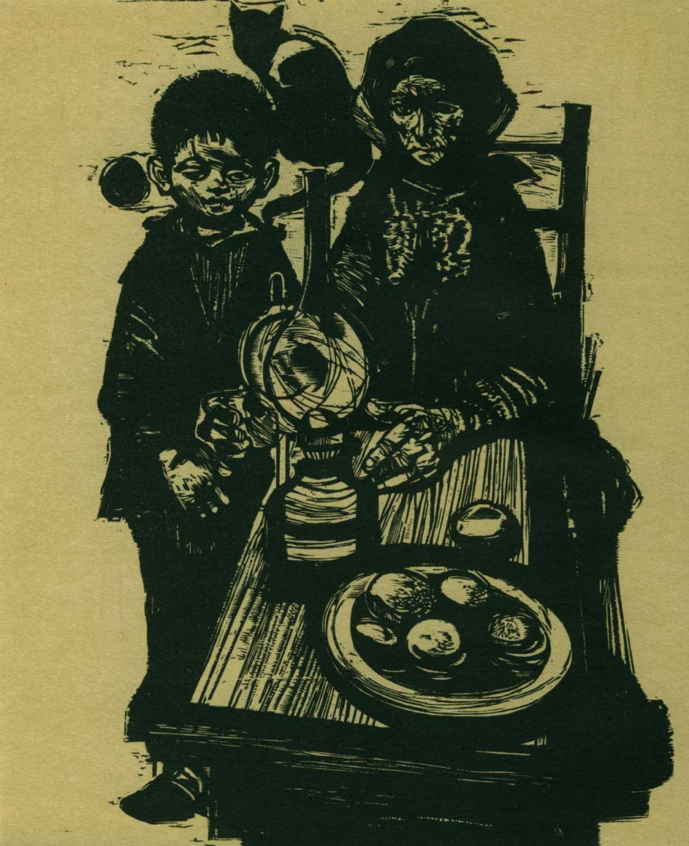

HANA ZELINOVÁ

Jakubko

MLADÉ LETÁ

1987

©
Hana Zelinová
1959
Illustrations
©
Vladimír Máchaj
1959



Schválené Ministerstvom školstva SSR
ako mimočítanková literatúra
pre 5. ročník ZŠ
v učebných osnovách
pre I. stupeň základnej školy
pod číslom 15041/75 — 1
zo dňa 11.12. 1975
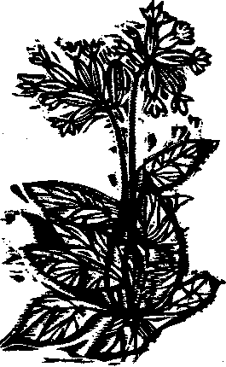

1
Fiju — fijuuu…
Počujete, ako hvízda severák?
Takéto vetry fičia dole našou dolinou, nie nadarmo ju ľudia volajú Priedušnou. Valia sa cez ňu ako divé paripy a drúzgajú haluze tmavých jedlí. Vše niektorú aj prelomia a vyvrátia z koreňov, a vtedy dolina zjojkne a zakvíli. To potom ľudia v dedine tuhšie privierajú obloky a dvere. No i tak severák hvízda v komíne, ako keď chlapča zošúverí ústa k hvizdu, ale nezahvízda, iba tak — fijú, fijúúú…
Počujete, ako hvízda a ako hora stene? Celkom tak ako vtedy…
Posadajte si, deti moje, okolo mňa a počúvajte. Budem vám rozprávať príbeh o Jakubkovi.



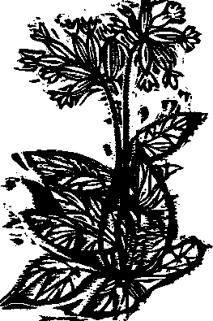

2
Do dediny vtiahli Cigáni na dvoch vozoch. Prvý voz mal krásne červené oje, ba aj malé koníky mali červené kantáre. Povedľa sedlového kráčal starý Cigán so zlatou náušnicou v ľavom uchu.
Druhý voz ťahal iba jeden kôň, na jedno oko slepý, a na ňom ani na voze nebolo nič červené. Na oblúkovej žrdi sa však hompáľal utešený medený kotlík, na ktorý z času na čas udrel bičiskom mladý Cigán. Viedol koňa za uzdu a prudko plieskal bičom. „Kotlári idú, kotlári idú…“ skríkol ktosi na ulici a za ním aj ostatní, čo ich zazreli alebo počuli znieť medený kotlík. Kotlári chodievali v našu stranu vždy tak v podjeseň, skôr než dozreli slivky do takej zrelosti, že sa pukali na strome. Tu potom na našom záhumní rozvatrili oheň a skúvali staré kotly zo širokého-ďalekého okolia. Kým posledný opravili a vyleštili, dozreli aj slivky a začali sa pukať. Vyčkali ešte, kým sa v opravenom kotle uvarí prvý lekvár, a potom odišli.
Poznala ich naša Priedušná dolina dobre. Starého kotlára Jona, jeho ženu Dragu a pätoro detí. Štvoro chlapcov mali a jednu dcéru. Dvaja starší pomáhali otcovi búchať drevenými kladivkami na rozžeravený medený plech, dvaja mladší rozvatrovali oheň, len Zunijka nerobila nič. Mať jej voľkala. Ale bolaže to aj krásna dievčička! Tvár biela a čierne vlasy. Zuby biele a čierne oči. Sedávala u nás podvečer na podstienke, a keď vatra prestala blčať a otec s bratmi piekli v nej kukuricu, začala Zunijka spievať a jej pieseň by vari bola rozžialila celú horu, nielen nás v dome a na dvore.
„Čo to spieva?“ spýtala som sa starej Cigánky, keď som jej nalievala mlieka do hrnca.
„Našu pieseň,“ povedala ticho a obzrela sa na dcéru. Zunijka sedela na podstienke, kde od skorej jari do neskorej jesene stál veľký oleander. Pamätám sa, že toho leta veľmi neskoro zakvitol, takže bol ešte v kvete, keď pod ním Zunijka sedela a spievala.
Pozrela som na ňu i ja a verte mi, nič také pekné som ešte nevidela, ako boli tie biele kvety a pod nimi Zunijkina tvár.
Zunijka spievala a jej matka zodvihla zo zeme plný hrniec mlieka a ešte raz opakovala:
„Našu pieseň.“
„Ale veď je to plač, a nie pieseň,“ povedala som a stará Cigánka riekla, akoby ani nie mne, ale čiernej noci pred sebou:
„Cigánsky plač.“


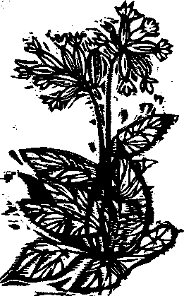

3
Na druhý deň Cigáni odišli, nevyčkali ani prvú várku. A mne sa dlho cnelo za Zunijkiným spevom, v ktorom kvílila hora i celá Priedušná dolina, nie však ako pod nápormi severných vetrov, ale ako od závanov letného vánku, čo ledva stačí ohnúť trávu na lúke a zobudiť vtáča v hniezde. Potom kotlári tri roky neprišli, až tesne pred tými Vianocami, keď ich už nikto nečakal a keď slivky už tri mesiace stáli holé v sadoch a na záhumní.
„Kotlári idú, kotlári idú…“ počula som kohosi radostne vykríknuť a hneď potom úder bičiska o ligotavý kotlík.
Rozbehla som sa otvoriť bránu, lebo kotlári od nepamäti vchádzali na náš dvor.
Vošli. Najprv ten červený voz a za ním pejko s beľmom na oku. Ale ako ináč vošli! Ticho, bez veselého plieskania mladého pohoniča a bez hlasného chichotu starej Cigánky. Zmiatlo ma to: čo sa reku stalo? Pomýlili ma ani nie preto, že prišli tak neskoro, ale preto, že prišli tak ticho. Privítala som ich ako inokedy a vravím:
„Vtiahnite vozy pod cieňu, na dvore ich do rána zaveje. Ešte ste u nás nezimovali,“ doložila som.
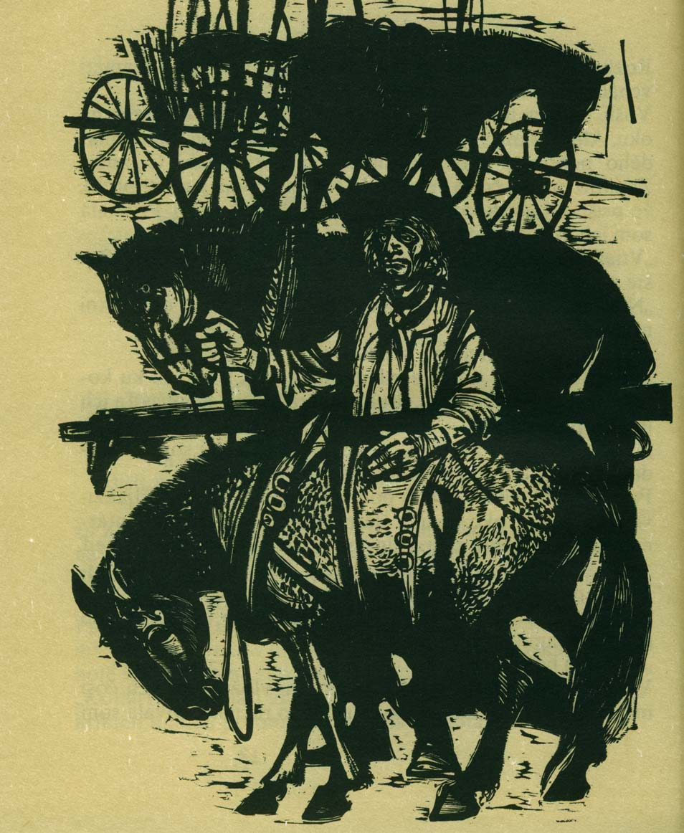
„Nie veru,“ povedal Jon a zakosílil liace. A potom ešte: „Ani nebudeme.“
„Akože? Či ste neprišli pre kotly?“
Z voza zoskočili tí dvaja mladší šuhajíci a hodili sa ku koňom: jeden k sedlovému, druhý k náručnému, a čochvíľa ich mali vypriahnuté.
„Ta ich veďte do maštale,“ povedala som a ani som nezbadala, že mi starý Jon nedal na otázku odpoveď. Popred mňa viedol mladý pohonič slepého pejka. Odjakživa mi bol milší ako tie dva čierne kone s červenými kantármi, nuž som habla rukou do vrecka po kôrku chleba, keď vtom z prvého voza zaplakalo dieťa. Pohonič odviedol pejka bez podarúnka a ja som podišla za hlasom. Pod strechou prvého voza čosi zašuchotalo a potom som počula Dragin hlas: „Nože mi ho podrž!“
Vystrela som ruky a stará Cigánka mi vložila do nich čosi malé, ľahké, zakrútené do kvetovaného ručníka. Dívala som sa na ňu, ako ťažko schádza z voza, a čakala som. Čo, neviem. Vtom z kvetovanej šatky zaznel detský plač. Pozrela som na starú ženu, potom na Jona, ba i na tých dvoje Cigánčat pri postrojoch, no nikto nepreriekol slova. Povedala som preto ja:
„Zima mu je,“ a hneď som sa aj rozbehla s dieťaťom do domu.
Tam som ho položila na prípecok a hodila naň vlastný vlniak. Za mnou vošla do kuchyne Draga a zastala pri dverách. Spýtala som sa jej: „Čieže je to dieťa?“
„Zunijkino,“ riekla a zasa stíchla.
„Choď po ňu, nech sa príde zohriať,“ povedala som a priložila som do pece.
Stará žena sa pohla. Myslela som, že ide na dvor, ale dvere nevrzli, vrzla len lavica, čo stála pri stole pod oblokom. Obzrela som sa na ňu, či ma nepočula, či čo? A ona vám len sedí na lavici a ruky má zopäté na stole, ale žeby vyšla do tej chumelice, čo sa zrazu strhla, to nie! Domrzelo ma to. „No čože sedíš? Choď po Zunijku!“ povedala som hlasnejšie.
Ale ona len sedela, ako si sadla, a nevstala. Chcela som preto ja vstať spred pece, ale som zostala kľučať, ako som si kľukla, keď som chcela naložiť pár polienok na pahrebu. „Zunijka umrela,“ to boli slová, ktoré mi nedovolili vstať, nuž som tak pokľučiačky vypočula i ďalšiu Cigánkinu reč. „Pred dvoma týždňami. Dva týždne, a ja nemôžem uveriť. Dva týždne nosím na rukách príčinu jej smrti. Toho tam… Keby to bolo dievča, myslela by som, že je to zasa ona, Zunijka, ale chlapec — a aký chlapec . . . Len mu pozri do očí, len mu do nich pozri…“
Vstala som a šla k prípecku. Pod vlniakom sa čosi mrvilo a pomrnkávalo. Rozviazala som uzlík na kvetovanej šatke a rozvinula dieťa. Predo mnou ležal chlapček v krátkej kabaničke. Videla som veľa malých detí a toto Cigánča sa na prvý pohľad ničím od nich nelíšilo.
Dieťa pohlo hlavou a otvorilo oči. Jajajaj! — aké oči! Jedno čierne ako žúžoľ a druhé — spoly čierne, spoly nebové. Čosi mi chytilo srdce, ale nestislo, len tak pohladilo, ako keď sa ti hodvábna šatka šuchne po tvári. Chlapček dva-tri razy mihol očkom a potom zaspal. A mne sa pozdávalo, že ak to dvojfarebné očko viac neuvidím, tak mi už neprichodí mať radosť v živote. Prikryla som ho a šla si sadnúť za stôl. V kuchyni sa zotmelo a bolo treba niečo povedať. Povedala preto Cigánka: „Ideme s ním k tebe už dva týždne.“
„Ku mne? A načo?“ spýtala som sa prekvapene.
„Neviem, Zunijka tak chcela,“ povedala a pozrela na mňa. I ja som pozrela na ňu, tak zoči-voči, a potom sa stali dve veci:
Víchor rozčapil dvere dokorán a vohnal do kuchyne závej snehu i ozvenu piatich chlapských hlasov z maštale, spievajúcich tú istú pieseň. Preto i pre ono som povedala: „Nechaj ho tu.“
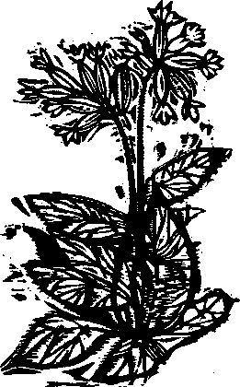

4
Hej, deti moje, uhádli ste — ten chlapček s dvojfarebným očkom bol Jakubko. Kvôli nemu ste prišli, i červenú šatku doniesli… Zajedzte si sušených sliviek, aj on ich mal rád. Hej, hej, to sú tie, o ktorých som vám rozprávala. V Priedušnej doline sa nič tak nedarí ako slivky. Varieva sa z nich lekvár v medených kotlíkoch, ale tých kotlíkov je čoraz menej. Poprepaľovali sa im dná, prederavili steny a nemá ich kto opraviť. Kotlári nechodia…
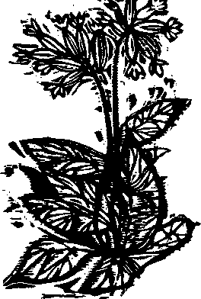

5
Odišli v tej fujavici. Neviem, ktorým smerom, lebo sneh zavial za nimi všetky stopy, okrem jednej. V maštali na mostinách nechali kotlík. Ten utešený medený, čo sa hompáľal na oblúkovej žrdi druhého voza a do ktorého z času na čas udrel bičiskom mladý Cigán. Na dne kotlíka ležalo sedem zlatých dukátov, predierkovaných a pospájaných retiazkou. Výkupné za Jakubka. I to i ono som zaniesla do chyže a spred cudzích očí. Jakubka som však nemohla ukryť, aby ho ľudia nevideli, a tak sa po doline rozniesla zvesť, že som na staré kolená rozum potratila a namiesto vlastného opatrujem cudzie. A k tomu aké dieťa! Spoly s čiernym a spoly s nebovým okom. Tri roky trvalo, kým sa stal Jakubko mojím synom i na papieri. Doline viac. Pätnásť plných rokov. Ale dolina, to nie sú len tmavé jedle, kvety na lúkách a včelí med v bútľavých stromoch. Dolina — to sú aj ľudia. A tí od nepamäti ťažko privykajú na cudzie poriadky… Jakubko rástol. Z jari vyháňal húsatá na pažiť, v jeseni priháňal husi zo strnísk. Cez leto ujúkal v hore a v zime sedával na prípecku, aby mu nič neušlo z toho, čo rozprávam. Za kopu rozprávok som mu narozprávala, za dve kopy žartovných príhod navymýšľala, len o jednej vážnej a pravdivej som mu slovka nepovedala.
Jakubko nevedel nič o voze s červeným ojom a o koníkoch s červenými kantármi. Volal ma babenkou ako ostatné deti, ale na rozdiel od nich nikdy nedoložil „hrbenka“, ako to robili oni. Pre neho sedel môj hrb na chrbte tak samozrejme, ako samozrejme viselo vedro na rumpáli, ktorým, ak bol smädný, musel si vytiahnuť vodu z hlbokej studne. A veru môj hrb bol príčinou toho, že sa Jakubko dozvedel o sebe viac, ako mal. Povedala som už, že dolina nie je len vtáčí spev, ale aj ľudský ryk. Ryk taký, až v ušiach zalieha. Nuž tak sa to stalo:
Jakubko už chodil do školy. A tam na školskom dvore zazreli ma chlapci niesť batoh trávy. Jeden z nich, Frólo Mazúrikovie, vykríkol zo samopaše na Jakubka: „Pozri, idú babenka-hrbenka a nesú dva hrby!“ Zastala som a zazrela ich obidvoch, ako sa rujú a šklbú.
Jakubko bol šikovnejší, lebo ten, čo zaryl nosom do zeme, nebol Jakubko. Stála som a on ma videl. A hoci bol medzi nami školský dvor a kus cesty, i tak som videla to jeho milé očko veselo žmurkať na mňa a hovoriť, že ma rád a že Fróla hodil o zem len preto, lebo sa mi vysmieval. Stála som, aby vedel, že to viem, pohli sa mi však nohy ako stroj, keď Frólo začal vykrikovať na Jakubka:

„Cigán more kapsa,
kúpil koňa za psa…“

Na priedomí ma Jakubko dohonil a hneď tam ma chytil za ruku.
„Babenka, počuli ste? Babenka, počuli ste?“ a nie a nie dokončiť žalobu.
Zhodila som batoh na podstienku a sadla si naň. „Počula,“ vravím a aj jemu aj sebe utieram do ručníka mokrú tvár.
Sedem rokov som vedela odďaľovať túto chvíľu od nášho prahu. Teraz bolo treba povedať:
„Sadni si, Jakubko, a ja ti poviem rozprávku o medenom kotlíku.“
Ktovie, ako dlho som rozprávala a čo všetko som povedala tomu spoly čiernemu a spoly nebovému očku. Viem len to, že bolo najprv mokré a potom sa zasa usmievalo. „Ukážte mi ten kotlík, babenka,“ povedal, keď som rozprávku dorozprávala. Ukázala som mu ho. Na dne ležalo sedem zlatých dukátov, predierkovaných a pospájaných retiazkou. „Aký je krásny,“ povedal. „A naozaj je tak, že nikto nikdy neurobil krajší kotol ako môj dedko a ujcovia?“
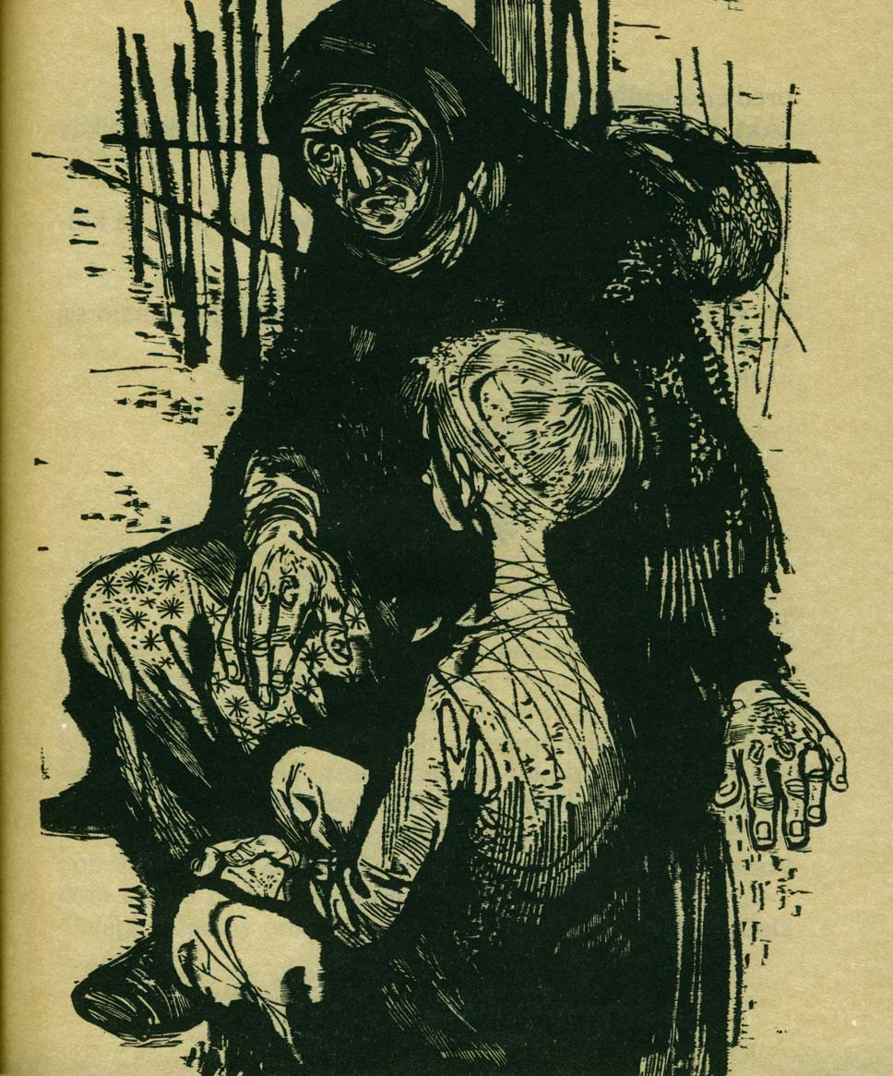
„Naozaj, Jakubko, naozaj,“ prisvedčila som.
„A naozaj od tých čias, čo odišli, nikto viac neopravuje kotly?“
„Naozaj, Jakubko, naozaj.“
To vtedy sa začalo dvojfarebné očko usmievať a smialo sa, smialo, keď povedal: „Tak teda — ja budem kotlárom!“


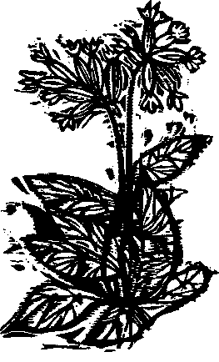

6
Ale skôr, ako mohol Jakubko splniť sľub a rozozvučať medený kotlík, začal čas biť na iné kotly. Vypukla vojna. Mne nadchodila päťdesiatka a Jakubkovi išlo na jedenásty rok. Dobre sa učil, lepšie ako Frólo Mazúrikovie, ale lásky medzi nimi nebolo. Aj ostatné deti od Jakubka bočili, ale daktoré z nich predsa len kedy-tedy pozabudlo na Frólovu posmešnú riekanku a zabehlo na náš dvor. To potom len boli smiechy! Zovšadiaľ sa ozývalo šantenie a náš starý dom konca dediny navidomoči mladol. Chlapi z dediny odišli. Najprv starší, potom i tí mladí. Celá dedina ich vyprevádzala cez Priedušnú dolinu. Museli ísť popred náš dom a nejedna matka mi vtedy zavolala: „Hej, ale ti je dobre, babenka, že nemáš deti. Nemusíš takto…“ Jakubko každý jeden sprievod vyprevádzal a potom sa ma spýtal:
„Prečo je vojna, babenka?“
„Ktože ho tam vie, Jakubko. V rozprávkach sa strhla vojna pre krásnu princeznú, ale prečo vypukla táto, to môj rozum nevyhúta,“ povedala som.
Jakubko sedel pod oleandrom, ale nie pod tým, pod ktorým sedávala jeho mať Zunijka. Ten dávno vyhynul, a teraz, keď si tak spomínam, kedy to vyhynul, prichodí mi na um, že v tú zimu, keď Jakubka priviezli.
Z jari nato som zasadila iný štiepok, ktorý bol už dávno taký ako ten biely, ale zakvital ružovým kvetom. Nuž Jakubko sedel teda pod oleandrom, krútil vŕbovým prútikom a vraví: „Babenka, vojna je zlá, však?“
Najlepšie som vedela ja, že vojna je zlá, preto som povedala:
„Zlá, synček. Mne vo vojne padli otec a brat.“ Ale o tom, že vo vojne padol aj Števko Mazúrikovie, bratov kamarát, ktorého som rada videla, to som chlapčaťu nepovedala. Možno by si bol všimol, že sa mi trasie hlas, keď o ňom rozprávam, nuž bolo takto lepšie; Jakubko si ďalej snoval myšlienky:
„A viete, babenka, kto vymyslel vojnu?“
„Vari len zlý človek,“ povedala som zahútaná, lebo som myslela na dobrého človeka. „Iste bohatý, lebo chudobnému po inom chodia myšlienky, a nie po vojne.“
Chlapča nespustilo zo mňa oči: „Ale keď je vojna zlá, prečo idú naši chlapi do nej?“
Trepala som ľan, nuž som najprv vytriasla povesno a len potom odpovedala:
„Ešte babenka mojej babenky hovorievali: ,Pán káž, sluha slúž!‘ a tak je to dodnes. Zachcelo sa pánom vojny, nuž je vojna. Nás sa neopýtali. Ale prečo idú naši chlapi za nich umierať, to neuhádnem. Najskôr preto, že sú hlúpi.“ Chlapec dlho nič nepovedal, ale potom pribehol ku mne a chytil sa trlice.
„Babenka, ja by som nešiel na vojnu!“ a potom ukázal rukou na tmavé jedliny. „Tam by som sa skryl! Aj ostatných chlapov by som pojal so sebou. Nech by nás šli hľadať! Nenašli by nás! Ojojój, babenka, veruže by nás nenašli! Poznám celú horu, všetky jej chodníčky, aj o jaskyni viem, ktorú nik nepozná. Dá sa do nej z jednej strany vojsť a z druhej vyjsť. Ty by si nám nosila jedlo do hory, a bolo by po vojne!“
To bolo na začiatku vojny, preto sme sa obidvaja zasmiali a ja som s ľahkým srdcom trepala ľan ďalej.


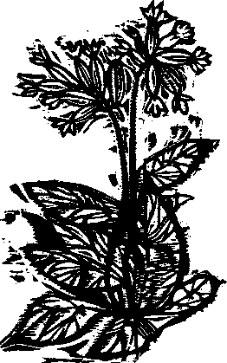

7
Mýlite sa, deti moje, ak si myslíte, že Jakubko bol neobyčajný chlapec.
Nebol, nebol! Neraz vystrúhal také pestvo, čo by inému ani na um neprišlo.
No, či vám daktorému prišlo na um chytať vrabce a lepiť im na hlavy čiapočky z červeného papiera? Iste nie. A v našej doline ich s takouto parádou lietali desiatky. Ba veru aj za chotár zaleteli, a tam ich potom ľudia volali „priedušskými vtákmi“. Naši ľudia sa tomu smiali, ale panstvo v tom videlo akúsi rebéliu či čo, lebo jedného dňa prišli k nám pán farár a zhurtovali na Jakubka:
„Ty taký a taký, ak neprestaneš s tými červenými čiapočkami, pôjdeš, odkiaľ si prišiel!“
A čo myslíte, čo urobil Jakubko?
Po farárovom odchode začal nanovo chytať vrabce a čepčiť ich na červeno. Ktovie, ako by sa to bolo skončilo, keby páni neboli začali strieľať do tých „priedušských vtákov“. Doniesla som mu jedného na ukážku. Nôžku i krídlo mal odstrelené.
„A len do týchto strieľajú,“ povedala som, lebo to bola pravda. A on vám v tej chvíli šmaril do pece všetok červený papier, čo sme mali doma, a potom chytal tých „čiapkárov“ a každého pozbavil červenej okrasy.
Mal on na rováši nejedno huncútstvo, ako každé iné dieťa. Na začiatku vojny sa Jakubko nelíšil v ničom od vás, iba ak neskoršie…


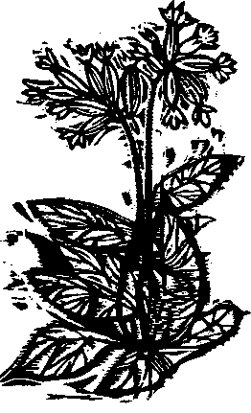

₈
Vo štvrtom roku vojny polovica dediny žialila za mŕtvymi a polovica sa nádejala, že sa onedlho stretne so živými. Do Priedušnej doliny došla taká správa, že chlapi ušli do hôr a že už za cudzieho bojovať nechcú. Hrklo vo mne ako v starých hodinách: že by prišlo na Jakubkovu reč? Povedala som preto skusmo:
„Ktovie, ako je v tých našich jedlinách?“
„Akože by malo byť?“ spýtal sa a uprel na mňa to svoje milé očko tak nevinne, že mi už viac skusov nebolo treba. No i tak som musela čo-to povedať, aby som vec zahovorila.
„Ja len tak — či ticho.“
A tu Jakubko povedal čosi také, čo ma hneď vyhodilo na rovné nohy: „Ešte ticho, babenka.“
„Jajajaj!“ zjajkla som v prvom pocite strachu, ktorý potom už neodchádzal z môjho srdca: uvelebil sa v ňom ako nevítaný hosť a moril ma, moril…
Tak teda Jakubko nechodil do hory len po raždie, ale aj po čosi iné. Po čo — to som sa dozvedela skôr, než mesiac omladol.
Jakubko chodil posledný rok do školy. Hodný mládenček bol z neho, ale nedorástol do výšky ostatných chlapcov. Najmä nie do výšky Fróla Mazúrikovie, ktorý bol o hlavu vyšší od Jakubka. Aj čo do váhy ho mäsiarov Frólo predbehol, ale do šikovnosti nie. To teda nie! V celej dedine nebolo šikovnejšieho chlapca nad toho môjho. Hotové mača. Vyškriabal sa na hociktorý strom, kým by ste rukou ťapli, a potom čupol z neho ako zrelá hruška. Rovno na nohy — no, ako mača.
Aby som to však nezahovorila: ukladala som sa práve spať. Vonku pršalo a ja tie októbrové dažde nemám rada. Do kuchyne vošiel Jakubko s halienkou na pleci. Vystrojený na cestu, ale kde takto proti noci? Skôr než som sa prebrala z úľaku, povedal ticho: „Či by ste mi, babenka, nepomohli?“
„A čo? A kde?“ spýtala som sa, ja viem, že nie múdro. Ale zato jeho reč bola premyslená. „Do jedlín s batohom. Nevládzem sám. Hore úšustom je príkra cesta, tade nik nechodí. Viete, babenka, nesmie nás nik vidieť.“
To povedal na dúšok, potom otvoril dvere do pitvora a aj tie na dvor. Porozhliadal sa, dvere pozatváral a podišiel celkom blízko k posteli, na ktorej som sedela. Len teraz som si všimla, že má halienku mokrú, ako keby dosť dlho mokla na daždi. Nepovedala som však nič, len som hľadela naňho, a ani tak naňho ako do toho spoly čierneho, spoly nebového oka.
Jakubko, hoci stál celkom blízko, predsa stíšil hlas do šepotu.
„Dnes nebol Frólo v škole. Vždy keď takto vystane, zakáľajú potajme. Viem, kde. V šope nad potokom. Aby ich nik nevidel. Potom nôckou brava odvezú do mesta. Tohto však neodvezú.“
„Joj!“ bolo všetko, čo som povedala.
„Nebojte sa, babenka, len mi ho pomôžte vyniesť aspoň do šlógy. Odtiaľ si ho už odnesú partizáni.“ Tak, už to bolo tu! Partizáni. Chlapi, čo bzikli do hory a na hlavy ktorých vypísali cenu desaťtisíc korún. Museli to byť čertovskí chlapíci, keď páni už len pri vyslovení ich mena boli ochotní rozviazať mešce a načrieť tak hlboko. A museli byť aj dobrí ľudia, keď Jakubko kvôli nim dnes prvý raz — kradol.
Ako teraz? Čo urobiť? Čo odpovedať? Nevedela som, či sa rozhodnem ísť s Jakubkom do jedlín, ale vedela som, že sa na mojom bydle neocitne ani groš z tej desaťtisícovej odmeny.
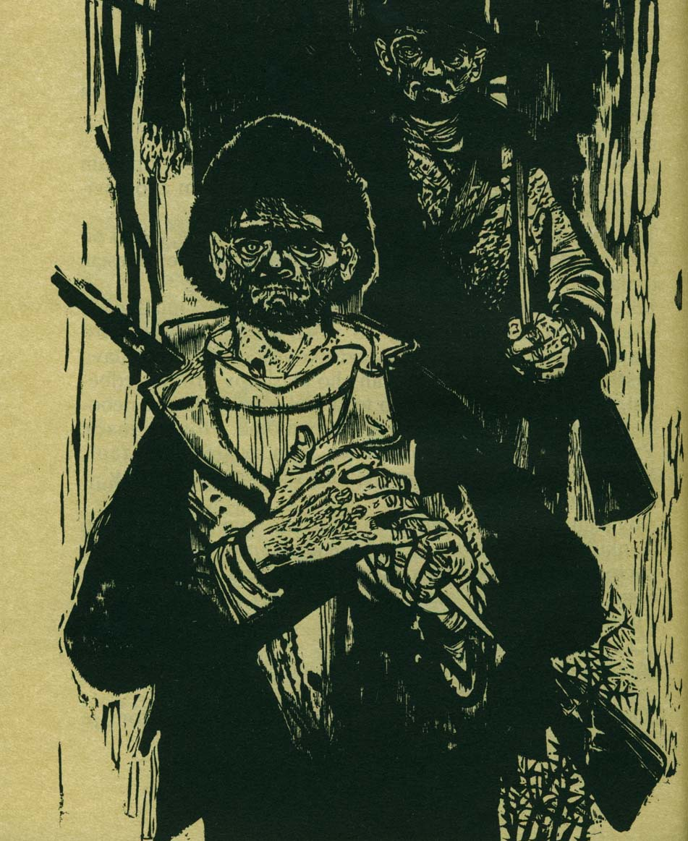
Jakubko stál predo mnou a vyčkával. Už raz v tejto kuchyni takto vyčkávali na moje rozhodnutie. Prišla mi na um tá mrcha noc, keď kotlári odišli bez Jakubka, a teraz je tu druhá taká nanič noc a Jakubko čaká na moje rozhodnutie. Pozrela som naňho. Čosi mi chytilo srdce, ale nestislo, iba tak pohladilo, ako keď ti hodvábna šatka priľahne na líce. Chlapec nespustil zo mňa oči a mne sa tak pozdávalo, že ak to jeho dvojfarebné očko uhne raz pred mojím pohľadom, tak že mi už neprichodí mať radosť v živote. Nastokla som si preto znova čižmy na nohy a povedala hurtom: „No poďme, ak máme ísť!“


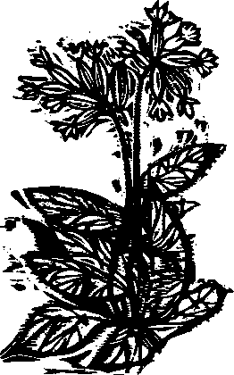

9
Chlebíčka si zajedzte, mlieka chlipnite. Iste ste vyhladli, deti moje, a do odchodu autobusu je ešte hodný čas. Páči sa vám táto črienočka? Jakubko ju znôtil zo srnčieho parôžka a z kúska medeného drôtu, ktorý zostal na holohumnici po starom Jonovi a jeho štyroch synoch. Zabudla som vám povedať, deti moje, že Jakubko chcel dodržať svoj sľub, že sa stane kotlárom. Po skončení školy sa chcel učiť remeslo, ale nestihol. No i tak opravil všetko, čo bolo treba okolo domu. A keby ste sa trošku vyhli z obloka, videli by ste stáť vedro na zrube starej studne. Že ho už vidíte? A že je pekné, ba priam ako zo zlata? I mne i celej doline sa takým pozdáva, preto ho tu všetci voláme: Jakubkovo vedro.
Veru, dlho trvalo doline, kým si obľúbila Jakubka. Lebo dolina nie je len riava, tmavé jedle a biele oblaky nad nimi. Dolina — to sú aj ľudia. A tí sú všelijakí…


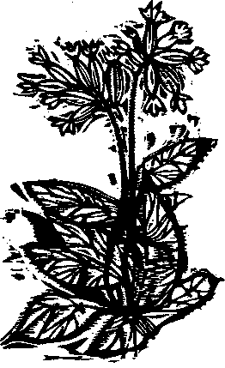

10
V tú noc lialo ako z krhly. Ťažko sa stúpalo hore strmým úšustom, ale sme stúpali. Vyznal sa tu Jakubko, len čo je pravda. Pod našimi nohami nezošuchla sa skala, neprelomila haluz. Vše som ja zastala napraviť batoh, vše zastal on. A tak sme došli. Boli sme na mieste; vybadala som to z toho, že do noci zahúkala sova. Kto kedy počul, aby sova húkala v takýto čas! Nie veru, sova v takýto čas nejde na lov: sova sa bojí dažďa, musí to teda byť znamenie pre Jakubka. Aj bolo. Jakubko zhodil batoh, priložil k ústam obidve dlane a horou sa v tej chvíli zachichotala hrdlička — tak ako na Jána.
To som už i ja rozväzovala popruh batoha, ale batoh mi zložili čiesi silné ruky. Čie, neviem, lebo chlap stál za mnou a ja som sa nechcela obzerať.
„Si statočná, babenka,“ povedal potom mladý hlas za mojím chrbtom a ja som sa dala rozmýšľať, kde som ho už počula. Jakubko vošiel s chlapom do mladiny, odkiaľ zaznieval ich šepot. A ja som ešte stále neutrafila, čí to bol hlas. Povedomý mi bol, taký, na aký sa nedá zabudnúť a ktorý sa preto nemení, lebo zostáva iba v pamäti. „Poďte, babenka,“ povedal Jakubko a chytil ma za ruku. Vrátili sme sa ticho, opatrne. V kuchyni sme sa rozhovorili. Začala som ja, ale nie o tom, čo sme urobili, ale o kotlíku. „Zišiel by sa im nejaký kotlík,“ povedala som a viac nič. Nech sa dovtípil
Jakubko si prevesil halienku nad pec, aby do rána uschla. Potom si šiel sadnúť za stôl, kde si robieval úlohy. Poznala som ho: ak sa chytí do učenia, nevstane, kým sa nenaučí, a mňa driemoty nájdu. Železo treba kuť za horúca. Povedala som preto onakvejšie:
„Ten tvoj medený by bol súci, len či by ti ho nebolo ľúto?…“
Natriasla som hlavnicu a čakala odpoveď. Aj prišla, ale nie taká, akú som čakala:
„Už pred mesiacom som im ho zaniesol,“ povedal a potom ma, pochábeľ akýsi, pozvŕtal po kuchyni.
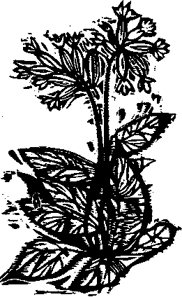

11
Nikdy som sa nedozvedela, kedy a kde sa Jakubko narodil. Cigánka Draga to nepovedala a úrady nezistili. Dlho pátrali po voze s červeným ojom a po Jonovi so zlatou náušnicou na ľavom uchu. Nič nevypátrali. A tak Jakubka ani keby víchrica doniesla a kotlárov zas odniesla. Roky sa preto Jakubkovi začínali dvadsiatym decembrom, tým dňom, keď som prvý raz videla to jeho dvojfarebné očko.
Jakubkove štrnáste narodeniny sme neoslávili. Zabudli sme na ne. On mi ich nepripomenul ako inokedy zmienkou o makových koláčoch a ja som od tej daždivej noci bola ako na tŕni. Čo keby Frólov otec zistil, kde mu zmizli šunky a slanina?
Učičíkala som sa, keď v dedine nik nič nehľadal a Frólo v škole nemukol, že by boli u nich kmíni. Mazúrik si to dobre rozhútal. Radšej utrieť fúzy ako vyjsť s pravdou von. Taká neohlásená zakáľačka sa vo štvrtom roku vojny nebrala naľahko. To by mu ani švagor, vládny komisár, nepomohol z pokuty. Bolo však na bielom dni, že druhý raz nenechá šopu nad jarkom bez dozoru. Povedala som to aj Jakubkovi:
„Aby ti neprišlo na um znova zájsť do Mazúrikov! V tej šope majú psa.“
„Dobre, že ho majú tam,“ povedal a mne odľahlo, keď ešte doložil: „Frólo už mesiac nevymeškal ani jeden deň.“ To bolo tesne pred Vianocami, nuž som s ľahkým srdcom očakávala sviatky. Na Štedrý deň po večeri, keď som kládla na stôl misu makových koláčov, prišli mi na um Jakubkove narodeniny.
„Jakubko, a veď sme my zabudli na tvoje štrnáste narodeniny!“ zhíkla som.
„Veru! Ale to mi musíte vynahradiť, babenka,“ povedal. „Vynahradím, vynahradím,“ a potisla som pred neho celú misu. „Všetky sú tvoje!“
Jakubko chytil misu do rúk a začal poskakovať po kuchyni. Priam tak ako medveď Maco, ktorého raz priviedli komedianti. Smiala som sa, až ma boky boleli. To sa mi tak chcel odvďačiť: radosť za radosť. To boli moje najveselšie Vianoce. Žiadalo sa mi, aby nemali konca. Tak nám bolo dobre spolu, že sa mi zaťažko vstávalo aj na polnočnú. ísť som však išla, lebo to bola už taká obyčaj. Jakubko na polnočnú nešiel. Nie že by sa bál zimy — ale ešte nezabudol na „priedušských vtákov“ a na farárovo hurtovanie.
Stiahla som knôt na lampe a vyšla z domu. Zima bola akurátna. Pod nohami vržďal sneh a deti spievali koledy. Celá dedina bola na nohách a všetko to šlo na polnočnú. Aj Mazúrikovci s Frólom. Videla som, ako sa tisnú do prednej lavice, bližšie k panstvu. Prišlo mi na um Frólovo zurvalstvo na školskom dvore — a tam bola moja radosť zo Štedrého večera…
Nebola dobrá táto rodina. Ani pred tridsiatimi rokmi nebola dobrá. Stará Mazúriková večne stála vo zvade so Števkom pre mňa. Málila som sa jej. Prekliala nás obidvoch. Preto ani toľme nežialila, keď sa pominul. A keď mňa v hore privalilo a potom zohlo takto vo dva konce, ona jediná neprišla ku mne, hoci sa vtedy celá dedina precedila cez naše dvere. Odjakživa to boli zlí ľudia. To, čo im spravil Jakubko, sa im zišlo. Nedali podobrotky, dali takto. Nech! Ale som odbočila…
Z polnočnej som sa rozbehla domov. Nebola som ani na polceste, keď zrazu Mazúrička zjačala: „Kmíni! Kmíni nám odviedli volka!“
Celá dedina sa zbehla do ich dvora. I ja som išla. Triasli sa mi kolená, ale som išla.
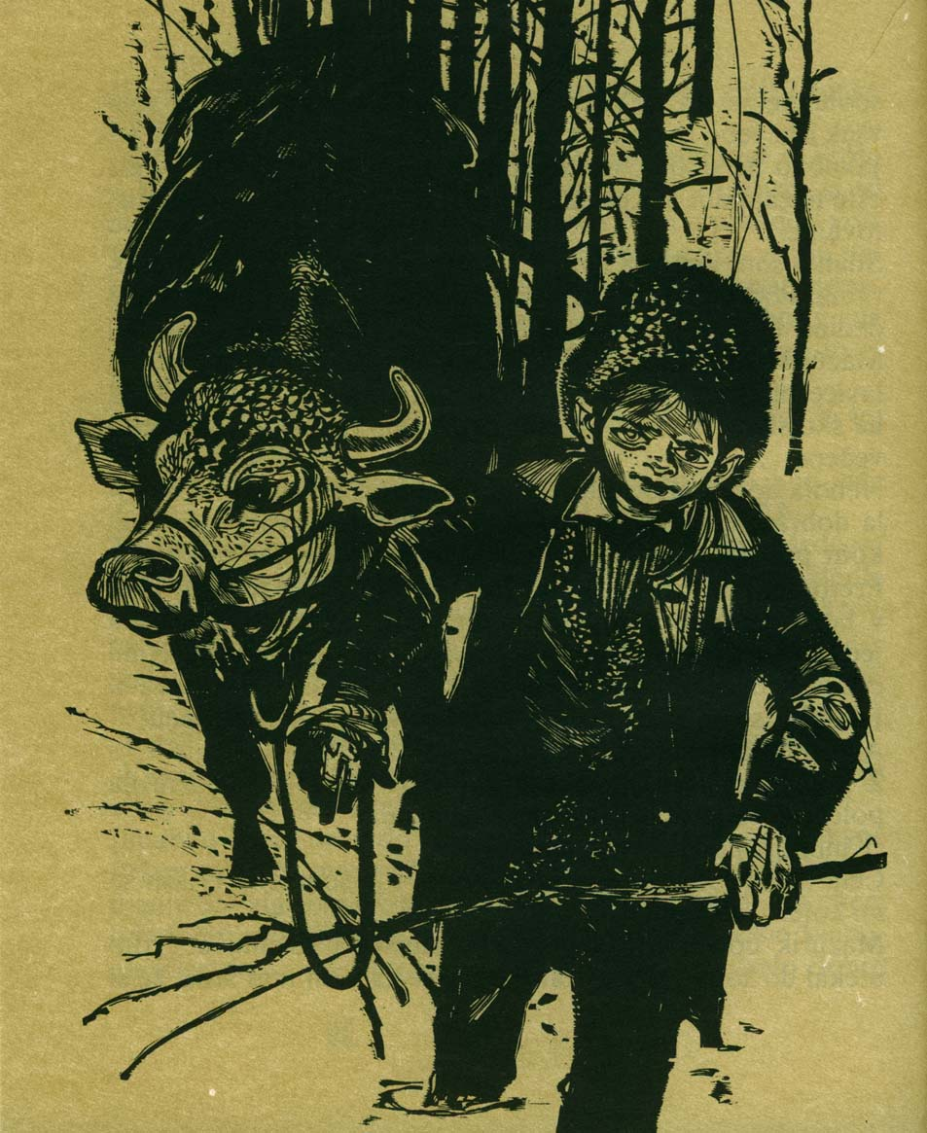
Mazúrik bohoval, Mazúrička zalamovala rukami a Frólo utekal do šopy po psa. Taká trma-vrma vám tam bola, že si človek nepočul vlastného hlasu. Všetci čosi hovorili, všetci hľadali zlodeja, v maštali, na dvore… Potom pribehol vládny komisár, Mazúrikov švagor.
„Či ste rozum potratili, ľudia?“ skríkol ako na surmy. „Veď ste všetky stopy zničili, kde teraz budeme hľadať zlodeja?“
„V hore, ujček!“ zakričal Frólo. „Volka ukradli partizáni!“ Celá dedina zhíkla. I ja.
„Čo trepeš?“ zhúkol komisár a obzrel sa bojácne k jedlinám. „V Priedušnej nie sú partizáni. To by nám tak chýbalo! Mať tu takých všivákov a neznabohov, ktorí kradnú na pravú polnočnú! No veď im ja ukážem! Hneď ráno pošlem na nich žandárov!“ a zahrozil päsťou.
Ľudia sa rozišli a šla som i ja. Najprv len tak z kroka na krok, ale potom som sa dala do behu. Strach ma poháňal. Kdežeby partizáni! Jakubko odviedol volka! Vedela som to, vedela ešte skôr, ako som vbehla do kuchyne. „Kde je?“ skríkla som odo dverí. Nič som nedbala, že Jakubko spí, prikrytý po bradu perinou. „Kde je volček, ty nešťastné chlapčisko?“
Jakubko otvoril oči, vonkoncom nie rozospaté. Ani hlas nemal rozospatý.
„V jedlinách,“ povedal a vyskočil z postele. V halienke a v kapcoch. Nemal čas vyzuť a vyzliecť sa — tak skoro som pribehla domov.
Pochytila ma zlosť. Akože som ho to vychovala, keď sa takto zahráva so zákonmi? Či sa vari krádež netrestá? Horkýže nie! Už-už som mu chcela vynadať do kmínov, keď som si všimla prázdnu misu na stole. Nebol v nej ani jediný koláč, vari ich len nezjedol všetky? Z troch ťapší… Potom mi svitlo. Tašli jeho koláče, s volkom. Do jedlín. Moja zlosť opadla, aj hnevlivé slová mi zamrzli na jazyku. Jakubko to i ono čakal. Musela som preto čosi robiť, nuž som povedala:
„Ráno prídu žandári prekutať jedliny. Aby ich tak nenašli…“
A viete, čo urobil Jakubko? Bozkal ma na jedno i na druhé líce. Tak ako to aj vy robíte svojim mamám…


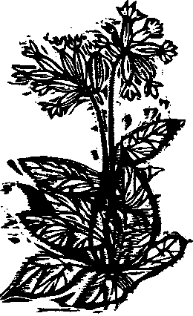

12
To, čo vám teraz budem rozprávať — nebude už také jednoduché, deti moje. Budete musieť sedieť tíško a dobre počúvať. Aby vám neušlo celkom nič z Jakubkovho života. Vzali ste si ho za vzor. Pomenovali ste svoj oddiel jeho menom a prišli ste si vypočuť jeho príbeh. Dorozprávam vám ho, deti moje, aby ste vedeli, aké to boli ťažké časy, a aby ste také nikdy nechceli…
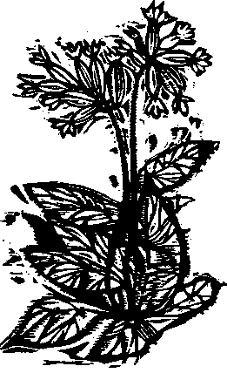

13
Komisár nezavolal do dediny žandárov, ale Nemcov.
Zrazu boli tu. Húfy.
Ubytovali sa u Mazúrikov a v novom dome jeho švagra. Aj na fare. Frólo nebol v škole zopár dní, čo sa stále ponevieral s Nemcami okolo jedlín. Od neho sa Jakubko dozvedel, že Nemci kladú v jedlinách míny. To sa už chýlilo k jari. V Priedušnej doline sa povrávalo, že Rusi prelomili front a Nemci ustupujú. A že bude raz-dva po vojne. Muselo na tom byť čosi pravdy, lebo u Mazúrikov a u vládneho komisára to vyzeralo ako v úli pred rojením. Vše k nim prišlo auto, vše odišlo, a čím ďalej, tým viac Nemcov pribúdalo. Komisár dal vybubnovať, že do jedlín sa prísne zakazuje chodiť a že príchod každého cudzieho človeka treba hneď zahlásiť.
Jakubko akoby sa bol umúdril. Nepobadala som nič, čo by ma znepokojilo. Učil sa a jedliny nespomínal. Bola som spokojná. Nie dlho. Ešte v ten istý večer vyburcoval ma nový poplach. Susedovi ktosi ukradol šesť chlebov hneď po upečení a do ešte neumytej dieže položil výkupné. Zlatý peniaz.
Rozchýrilo sa to ako blesk. Kto mohol, utekal pozrieť dukát. Vraj mal dve dierky, ale boli aj takí, čo hovorili, že ich mal štyri. Z každej strany jednu.
Začalo sa veľké vyšetrovanie. Suseda Mateja Struhára vzali na paškál: Kto bol u nich? Kto vedel, že piekli? Koho videli? Kto im čo hovoril? Čo vedeli o partizánoch? A ešte všeličo. Katka Struhárka, jeho žena, sa aj rozplakala, čože ho toľko komisár vyšetruje, veď nie on, ale jemu ukradli chlieb.
Morili ich, chudákov, do vôle, a keď už toho mal aj sused dosť, povedal komisárovi, že veď to ani krádež nebola, keď mu chlebík zlatom zaplatili. A že by on druhý raz dal chlieb aj zadarmo, keby vedel, že ho zjedli tí partizáni. To povedal natruc komisárovi, aby ho nahneval — ale nemal to povedať. Zobrali ho do mesta a peniaz tiež. Nevidela som ho teda, ale aj tak som vedela, aký je to peniaz. Jakubkov. Jeden z tých siedmich dukátov, pospájaných retiazkou. Ani som nemusela ísť pozrieť do truhlice, aby som to vedela. Ale nevedela som, prečo dal Jakubko dukát za šesť chlebíkov, keď nedal nič za volka. Spýtala som sa ho preto, hneď ako vstúpil do dverí: „Koľko si tých dukátov pretatáril?“
„Iba jeden, babenka,“ povedal Jakubko ticho a prisadol si ku mne.
Stoj čo stoj som chcela vedieť, prečo sa tak nespravodlivo odpláca.
„A za brava a volka si nedal nič? Veď aj tie si ukradol!“
Pozrel na mňa, akoby vlastným ušiam neveril.
„Ukradol?“ spýtal sa a modré očko mu potemnelo.
Pohniezdila som sa od nevôle.
„Nuž a či si ich nevzal?“
Chvíľu sa díval na mňa zachmúrene, ale potom sa mu zasa zamihalo v očiach.
„Vzal, ale neukradol,“ povedal tak, aby som si to dobre zapamätala.
„No veď ja tomu rozumiem,“ začala som opatrne, lebo som ho nechcela poplašiť. „Len či to budú aj iní tak brať…“
„Čo za iní?“ opýtal sa.
„Nuž Mazúrik a jeho švagor.“
„Ach, tí,“ povedal veselo a hodil rukou, akoby odháňal muchu. Potom ma objal okolo hrdla a vraví: „Radšej mi povedzte, či sa na mňa nehneváte skrz ten peniaz.“ Na zelený prút sa po zlom nedostanem, nuž som mu povedala:
„Tvoje boli a tvoje sú. Len aby ich u nás nenašli. Aj hlúpy by potom uhádol, čo teraz múdry nevie.“
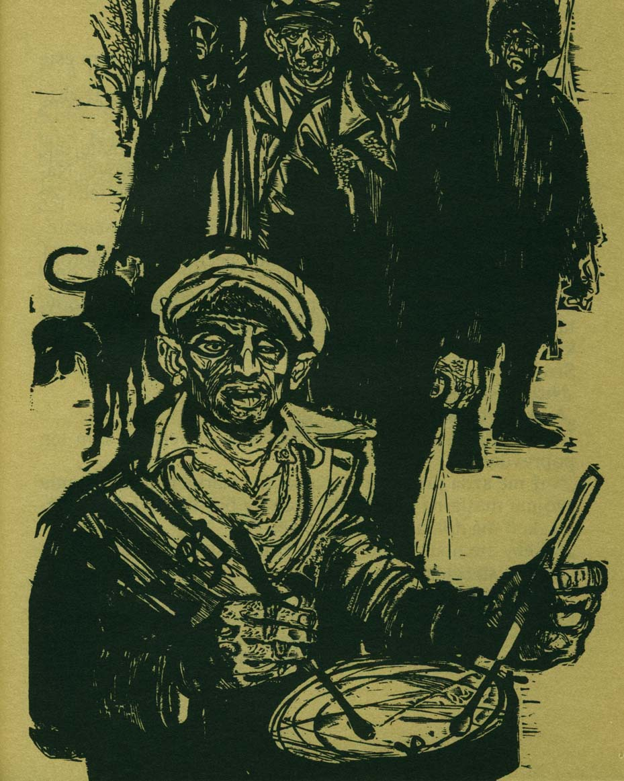
Chcel vstať a urobiť, ako som mu poradila, ale ja som ešte stále nevedela, čo som chcela vedieť.
„Ešte mi povedz, prečo si nedal dukát aj Mazúrikovcom, veď aj oni utrpeli škodu.“
„Neutrpeli,“ povedal a hneď aj pokračoval: „To máte tak, babenka. Každý v doline vie, ako zbohatli Mazúrikovci. Nazbíjali za tejto vojny viac, ako si myslíte. Nedávajú teda zo svojho!“
Zhíkla som od prekvapenia.
„Nuž a Struhárovci? Tí predsa tiež nechodia po žobrote, a tým si zaplatil!“
„Vy tomu nerozumiete, babenka,“ povedal, „ale sa vás opýtam, čo sa aj mňa opýtali. — Keby ste mali chlieb s maslom, kto by bol potrebnejší: Frólo Mazúrikovie, alebo Miško Struhárovie?“
„Nuž, Miško Struhárkin.“
„A prečo, babenka?“
Juj, ale ma zaskočilo, chlapčisko. No odpovedala som len popravde:
„Nuž nie azda preto, že by Katka Struhárka nenatrela tomu svojmu masla na chlieb, ale načo by bol Frólovi môj chlebík, keď má doma pšeničné koláče?“
„A keby ste mali ísť po pýtaní, kde by ste vošli bez strachu a kde so strachom?“
Pozrela som na neho a odrazu mi svitlo v starej hlave. Jakubko stál predo mnou a čelo mal zošúverené do samých vrások. Pozdával sa mi, a] nepozdával. Bol to môj Jakubko, a nebol to môj Jakubko. Čosi v ňom bolo cudzie, také múdre a také, čo nemal odo mňa. Musel ho teda niekto iný priúčať pravde, taký, ktorý ju už dávno poznal. Len kto? Kdeže to chodil po rozum?… A zrazu som vedela kde. Do hory. K partizánom. A možno, že mal vtedy on ten okruštek chleba, ktorý dnes spomenul…
Jakubko si poškrabal hlavu, ba i nos si utrel, skôr než povedal:
„Struhárovcom som dal, lebo tí si musia na chlieb zarobiť. To akoby som vzal vám,“ hovoril ďalej a bolo vidieť, že tuho zhľadúva slová, ktorými ma chce presvedčiť. „To by bola krádež, babenka, viete?“ Vedela som. Vtedy som to pochopila a od tých čias to viem.


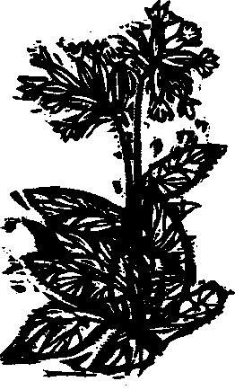

14
Príhoda s chlebmi rozdvojila dolinu na dve čiastky. Na tých, čo stáli pri Katke Struhárke, a na tých, čo držali s komisárom. A keď sa Struhár len nevracal a nevracal, hoci už i jar nadchádzala, vybrala som sa za Katkou a povedala som jej z mosta doprosta:
„Kým sa ti muž nevráti, budem ti pomáhať.“ Struhárka sprvu mlčala, ale keď videla, že to myslím naozaj, priznala sa:
„Dakto mi už pomáha, len neviem kto. Keď Mateja odviedli, našla som na stole taký istý peniaz. Neboli to teda partizáni, čo vzali chlieb. Musí to byť niekto tunajší. Ale načože mu bolo odrazu šesť pecňov, no povedz, stvorička!“ Ponaprávala som si šatku na hlave, len aby som čosi urobila, a potom som povedala: „Možno pre tých partizánov, Katka.“
„No vidíš, a mne to neprišlo na um! Ba veru máš pravdu. Ale potom by sme sa mali všetci chytiť rozumu a dávať. Čože je to šesť chlebíkov?“ Pobehúvala po chyži a nahlas rozmýšľala: „Však by som dala, aj zať, aj jeho otec. Aj ty by si dala, ale komu a kde? Poraď!“
Nesmela som sa prerieknuť, nuž som povedala len tak očistom:
„Keby si tak večierkom vyniesla batoh konca záhrady, ktovie, či by sa nenašiel niekto, čo by ho zaniesol, kde treba. A každý tretí deň ten, čo by našiel jedľovú halúzku na studni. Čo povieš, Katka?“
Katka nielenže súhlasila, ale aj určila, koho zasvätí do nášho tajomstva. I ja som vymenovala tých, ktorým dôverujem. A keď sme ich potom spoločne preosiali, všetko to boli tí, čo nepatrili ku komisárovi. A tak som ja dokončila, čo Jakubko začal.


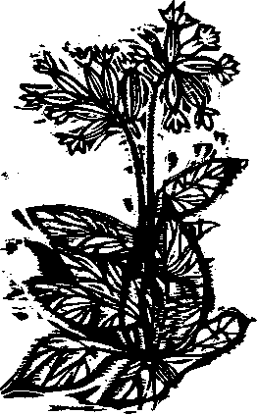

15
Bol najvyšší čas, aby ľudia vedeli, čo sa robí v jedlinách.
Dozvedeli sa to teda od nás a nebolo medzi nimi takého, čo by zradil Jakubkovu halúzku.
Pri rozprávaní o tých rušných časoch, keď sme s Jakubkom premýšľali, komu a kde polozíme halúzku na zrub studne, prichodí mi spomenúť čosi, čo nám priam vyrazilo dych úľakom, ale potom nás veľmi potešilo. V tú noc sme šli k Capkovmu humnu. Deň predtým som položila jedlinku na novučičkú studňu Jožka Capka, toho, čo býva na ceste k cintorínu. Poznala som mu mať, vedno sme dievčili, ale jeho, Jožka Capka, pomenej. Nevyrástol v doline, ani Agneša Capková, jeho mať, nezostarela medzi nami. Vydala sa kdesi do Čiech a vrátila sa do Priedušnej doliny, keď ovdovela, a už s veľkým synom. Ako sa zdalo, syn nezapustil korene na starootcovskom, lebo keď obriadil starú chalupu a znôtil novú studňu, šiel robiť do mesta. Na bicykli sa vozieval za rána a pod mrkom, takže ho dedina riadne ani nevidela. Súci chlap to však bol, len čo je pravda, a matka si ho nevedela vynachváliť.
Nuž v tú noc mal prichystať merindu tento Jožko Capko. Dlho som rozmýšľala, či reku dobre robíme, keď sa zdôverujeme cudziemu človeku, ktorý sa namiesto starootcovských tálikov chytil fabrickej roboty, ale Jakubko povedal, že Jožo Capko je jediný v dedine, ktorý komisára nepozdraví, čo by sa oň priam potkol, a že je teda chlap namieste a hoden našej dôvery. Ale aj tak sme vyčkali polnoc, kým sme vyšli. Ako na trest bola jasná noc, takže mám chvíľu trvalo, kým sme došli k humnu. Jakubko šibol cez plot a ja som sa stiahla do tône Capkovej jablone, no i tak som videla belieť sa čosi v tráve pri humne. „Pozrite, babenka, list,“ povedal Jakubko. Naozaj to bol list a mal čosi napísané na obálke. „Prečítaj, komu ho Capko napísal,“ povedala som Jakubkovi, lebo mne sa ťažko čítalo bez okuliarov a v tme. „Nikomu,“ odpovedal Jakubko, keď sa lepšie pozrel na obálku.
„Akože nikomu, veď vidím, že je na nej čosi napísané,“ súrila som ho.
„Veď hej,“ šepol chlapec, „ale to nie je adresa.“
„A čo teda? Čítaj!“ prikázala som mu.
Doručte ešte dnes — dobre urobíte! prečítal Jakubko. A po chvíľke rečie:
„Choďte domov, babenka.“
„A ty?“
„Zanesiem ho,“ povedal.
Aj ho zaniesol. Po našu záhradu sme šli vedno, potom sa skrútol do úvozu a ja do chyže. Nevyzliekla som sa: vždy som ho vyčkávala oblečená, aby som bola poruke. Nuž aj vtedy som sedela pri peci a čosi plátala, keď som zrazu začula popred oblok čiesi tiché kroky a potom ešte tichšie zaklopanie. Srdce mi oťaželo strachom.
„Vojdite,“ povedala som.
Do kuchyne vošiel Capko. Hneď odo dverí povedal ticho a pokojne:
„Idem v dobrom, babenka.“
„Tak si teda sadni,“ riekla som a nespustila som z neho oči.
Sadol si na lavičku pri dverách. Chvíľu vyčkával, že sa ho voľačo spýtam, ale mne nie a nie vyjsť slovo zo zadrhnutého hrdla. Preto povedal on:
„Vyčkám, kým sa vráti Jakubko.“
Zasa som nepovedala nič, nuž pokračoval on, namojveru tak, ako keby s vlastnou materou hovoril:
„Nikdy by som si nebol pomyslel, že ste to vy, babenka, a to vaše chlapča. — Videl som vás i šiel som za vami. Ale viac sa už nesmiete vydávať do takého nebezpečenstva. To je robota pre chlapa.“
„Zvŕšili sme ju, čo sme aj nie chlapi,“ povedala som namosúrená, lebo som raz nevedela, čo chce. Až potom… Capko sa usmial, vstal a troma krokmi stál nado mnou. A potom ma zodvihol zo stoličky a pritisol na prsia. Priam tak ako vlastnú mať. Čo chcel povedať, neviem, viem len, že sa na dvore ozvala sova, Jakubkov signál, a že od tých čias som už nemusela nosiť halúzky na cudzie studne — všetko obstaral Capko a to moje chlapča. „Pusť ma, musím mu dať znamenie,“ povedala som. Šla som k lampe a stiahla knôt, narátala do piatich a nanovo ho vytiahla. Len potom som otvorila dvere do pitvora a na dvor.
Jakubko vletel do kuchyne ako strela, rovno k Capkovi. Akoby vedel, že ho tu nájde. A potom ho pojal za ruku a bez slova vyviedol na dvor. Mňa zavrátil na prahu: „My zostaneme tu, babenka,“ povedal a zavrel za Capkom dvere.
Neskôr som sa všetko dozvedela: zhovárali sa s partizánmi. Capko im oznámil, že Nemci majú u Mazúrikov uskladnenú muníciu, i to, že chcú vyhodiť za sebou Priedušnú dolinu, aby zadržali Rusov.
Front stál vtedy pri Mikuláši a po ceste k Sučanom sa začali valiť ustupujúce nemecké jednotky. To už každý cítil blízky koniec vojny. Aj komisár aj Mazúrikovci, lebo Frólo z ničoho nič začal vyhľadávať Jakubka a chcel sa s ním skamarátiť.
Nepáčilo sa mi to, ani Čapkovi nie, ale Jakubko bol múdrejší ako my.
„Nože ho len nechajte, babenka, chodiť k nám. Možno sa to na niečo zíde,“ povedal. A veru sa aj zišlo. Od neho sa Jakubko dozvedel, že Nemci majú na druhý deň podmínovať úžľabinu a priesmyk smerom na Žilinu. Capko nebol doma, nuž Jakubko ešte v tú noc zaniesol správu do jedlín. Vrátil sa skoro: celú cestu utekal, preto som sa ho ani veľmi nevypytovala, čo a ako. A preto som sa ani hneď nedozvedela, čo mu partizáni prikázali. Iba neskoršie. Vám to však, deti moje, poviem hneď…
Jakubko mal vylákať Nemcov na druhý koniec doliny, aby sa partizáni zmocnili munície a zabránili podmínovať hlavnú cestu. Dali mu akýsi lístok a on ho mal podstrčiť komisárovi.
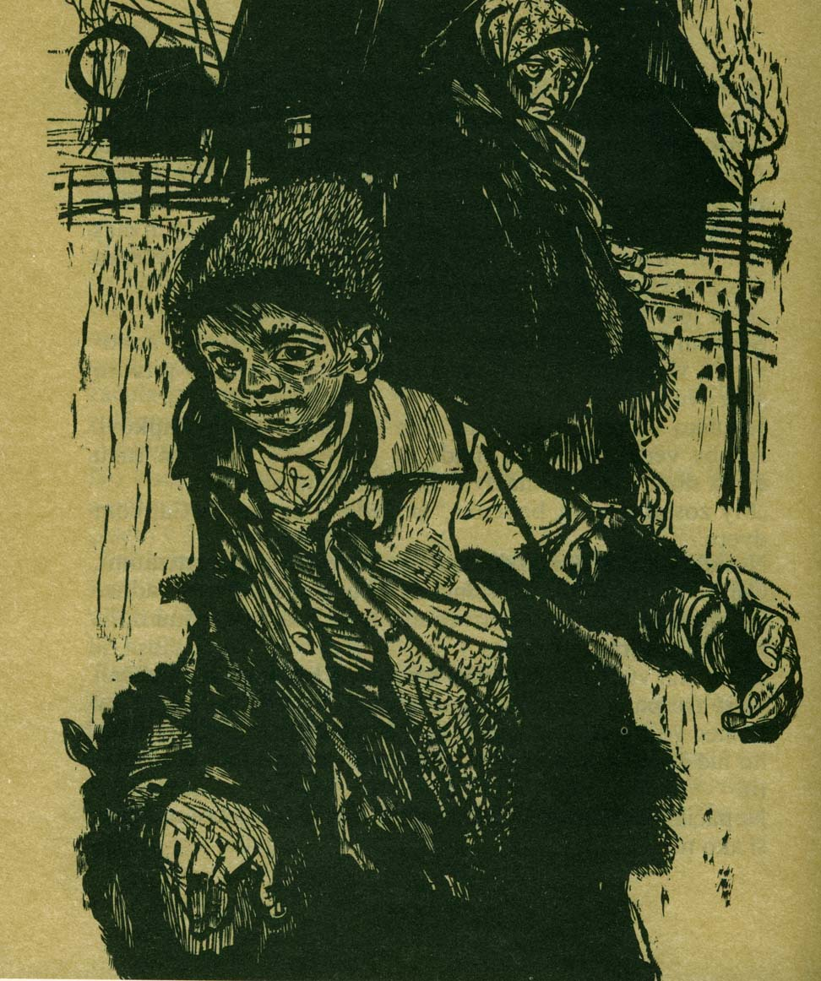
Na druhé ráno Jakubko hodil lístok na cestu pri Mazúrovie dome. Potom začal hvízdať na Fróla, čo predtým nikdy nerobil. Keď Frólo vybehol na cestu, uveličený, že ho to Jakubko vyvoláva, Jakubko akoby nič ukázal na papierik: „Pozri — aká trúbeľka.“
Zohol sa po lístok, poobzeral ho, ale neotvoril. Potom začal pomaly čítať: Vládnemu komisárovi obce… Nemýlil sa. Do Fróla akoby strelil. „Ukáž, ukáž!“ súril Jakubka a chcel mu lístok vytrhnúť. „Počkaj, nech ho prečítam,“ povedal Jakubko a robil sa, akoby ho chcel otvoriť.
„Neotváraj, to je pre ujca!“ skríkol Frólo a vytrhol mu trúbeľku z ruky.
Nuž a to Jakubko práve chcel.
A potom sa to začalo.
Komisár odovzdal lístok Nemcom a večer štyridsať Nemcov odišlo na druhú stranu doliny. Y lístku bola totiž správa, že sa tade budú v noci premiestňovať partizáni, aby sa dostali na hlavnú cestu do Žiliny.
Jakubko bol vtedy u Mazúrikov a učil sa s Frólom zemepis. Len čo Nemci odišli a Jakubko zistil, že tam zostali len dvaja, kuchár a starý feldwebel, zavrel knihu a povedal, že mi ešte musí narúbať dreva.
Nenarúbal. Šibol do jedlín a ani sa so mnou nerozlúčil. Prevalila som sa na posteľ, oblečená, že ho vyčkám, no zaspala som. Pred polnocou sa ozvala streľba. Ale aká streľba! To nemohli strieľať len tí dvaja Nemci, kuchár a starý feldwebel. To nemohli strieľať ani dvaja-piati partizáni. To museli strieľať všetci Nemci — štyridsať Nemcov, čo predvečerom odišli. V tom musel byť nejaký fígeľ! Tých štyridsať Nemcov neodišlo! Tých štyridsať Nemcov sa nedalo oklamať! Oni len vyčkávali a vrátili sa späť! To teda oni strieľajú! Nikdy som nič také nepočula. Peklo, stenanie, oheň. Všetko, len nie ľudský výkrik. Všetko, len nie Jakubkov hlas. Vyskočila som z postele a nahlas vyvolávala Jakubka. Von som sa neodvážila, ani svetlo zažať, otvorila som len oblok, aby som lepšie videla a počula.
Streľba prichádzala od potoka. Slabla, ale aj tak hora stenala ako nikdy predtým. Čiernu noc rezali dlhé plamene a trhali ju na franforce ostré hvizdy guliek: ra-ta-ta-ta… Najprv zhasli plamene, potom stíchla noc. Len hora ešte stenala, alebo som to ja nariekala za Jakubkom? Neviem. Viem len to, že odvtedy za ním nariekam…
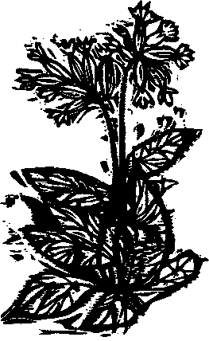

16
Nad ránom zabúchali na dvere. Šla som otvoriť. Komisárovi a trom Nemcom s automatmi. Hľadali partizánov. Nenašli u mňa nikoho. Našli však päť zlatých dukátov, predierkovaných a pospájaných retiazkou. Nemec ich našiel a položil na vrchnák truhlice. Tam sa k nim natiahla komisárova ruka. Videla som, že sa mu trasie. Vedela som, že sa mu trasie preto, lebo jeden z tých dukátov mal už raz v ruke.
Pozrela som na neho. Bol bledý, akoby ho smrtka preskočila. A keď Nemci vyšli z kuchyne, zasipel mi do tváre:
„Tak si to bola ty a to Cigánča!“ Švacla som ho do tváre. Spakruky. Pre to „Cigánča“. Šmaril retiazku do truhly a chytil si tvár — a tu som zbadala, deti moje, že sa bojí, bojí, že má ukrutný strach… A ten strach mu aj zamkol ústa.
Nemci s komisárom vybrali dvadsať chlapov a odviedli ich na školský dvor. Starcov i šuhajíkov. Len tak, ako ich vytiahli z postele. V košeliach a bosých. Celá dedina sa zbehla okolo školského plota. Chlapi stáli chrbtom k nám a tvárou k stene.
No i tak si každý poznal svojho.
Vyzerala som Jakubka. Vykrikovala som jeho meno po celej dedine. Nik mi nevedel povedať, kde by bol. Stála som preto i ja a čakala som, čakala.
Dočkala som sa. Aj tí chlapi, na ktorých odzadu mierili automatmi. Aj ženy, aj matky. Celá dedina. Na školský dvor vbehlo veľké vojenské auto a do neho nastúpili tí dvadsiati. Pod bajonetmi. Potom k nim vyskočili štyria ozbrojení vojaci a dnu k šoférovi ešte jeden. Auto zahučalo a skrútilo sa na cestu. Prebrnklo okolo nás, akoby nemalo s nami nič spoločné.
Pohli sme sa aj my. Celá dedina, vlastne len polovica dediny. Tá naša.
Popri mne kráčala Katka Struhárová. Podopierala ma, a keď som už ochrípla od vykrikovania Jakubkovho mena, vyvolávala ho ona.
Pred Mazúrikovie domom stál komisár. Dostal rozkaz rozohnať nás. Nuž nás chcel rozohnať. Kričal:
„Ľudia, nože sa rozíďte, veď sa nič nestalo! Chlapov odviedli, a chlapov pustia. Rozíďte sa, ľudia!“ Nik sa pri ňom nezastavil. Ani nevystúpil spomedzi nás. Potom sme popred neho kráčali my dve. Struhárka a ja. „Katka, nože maj rozum!“ skríkol zasa na ňu. „Ja už viem, kto tie chleby vzal, zajtra ti vypustia muža. Nože ich zavráť, nech sa nestane najhoršie!“
Katka ma mocnejšie podoprela a odpľula si. Rovno pred komisára. Urobili sme dva kroky a potom som povedala: „Tie chleby vzal Jakubko, aj batohy. Aby si vedela, Katka moja.“ Potom ešte dva kroky: „Tie dukáty mu nechala stará mať. Sedem. Dva dal tebe.“ Katke čosi zažblnkalo v hrdle, keď skríkla: „Jakubkóóó!“
V polovici Priedušnej doliny sme zastali. Zo zákruty vyletel výstrel a po ňom ďalšie. Streľba. Akási inakšia. Prásk, prásk! — ako keď prelomíš suchú haluz a pri tom juchneš. Ujujúúj — ujujúúúj!
„To sú naši!“ vykríkol ktosi a rozbehol sa do zákruty. Aj my dve. Ťažko sa mi bežalo. Stará som už bola, hrbatá a vysilená strachom o Jakubka. Dobehla som posledná. Zdalo sa mi, že len na mňa čakajú, Capko aj ostatní. Čakali. Pri prázdnom vojenskom aute. Všetci naši bosí chlapi a ich ženy a matky. Nemcov som nevidela. Odniesli ich hlbšie do lesa. Katka pri mne vyvolávala: „Jakubko! Jakubko!“
A potom som zasa počula spoza chrbta ten známy hlas: „Si statočná, babenka.“
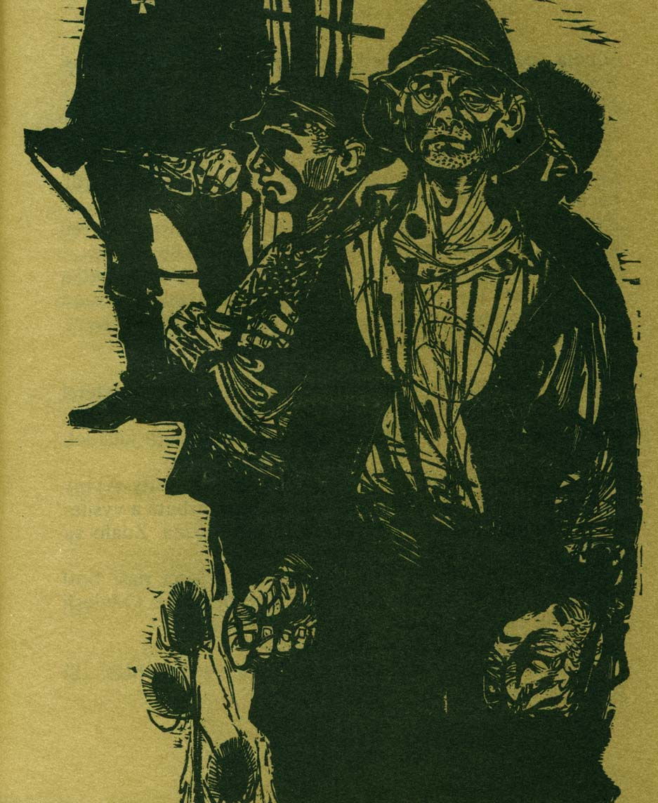
Teraz som sa obrátila. Nebola noc, ale deň a videli ho aj iné oči. Len moje ho zasa nevideli.
Moje oči videli Jakubka. Chlapča s očkom spoly čiernym a spoly nebovým. Prikľakla som si k nemu. Ležal na pažiti a pri uchu mu kvitla kaška.
„Zatlač mu oči, babenka,“ povedal nado mnou ten známy hlas.
„Nie! Nie!“ vykríkla som. Čosi mi chytilo srdce a stislo. Ako keď pripučíš okovanou čižmou motýľa. A mne sa tak pozdávalo, že ak to dvojfarebné očko zatlačím, tak už nikdy nebude radosti v našej doline. Odviazala som si šatku z hlavy a tou som mu ho prikryla.


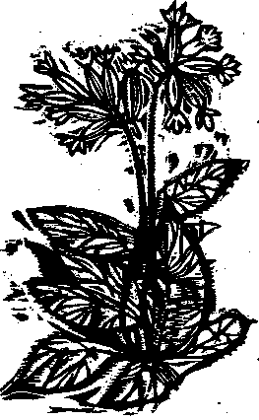

17
Utrite si oči, deti moje, lebo Jakubko mal oči suché. Dobre som si všimla, že mal oči suché. A už aby ste sa chystali na autobus. Že ešte chcete počúvať o Jakubkovi? O tom, ako zachránil svojich rodákov? No dobre, aj to vám poviem, deti moje. To už viete, ako Jakubko šibol do jedlín so správou, že Nemci odišli z dediny a že u Mazúrikov zostal iba feldwebel a kuchár.
Partizáni sa teda prichystali na útok a stiahli sa nižšie. Do dediny vošli na skusy iba dvaja a Jakubko. Jakubko ich viedol, lebo poznal cestu k mäsiarovej šope. Ojoj, ako ju len poznal, a nielen tú, všetky cestičky v našom chotári. Nuž viedol ich obozretne, a keď už boli pri nej, čo by kameňom dohodil, Jakubko zbadal, že pri šope nepatroluje starý feldwebel, ba ani kuchár, ale celkom iný Nemec. Zľakol sa, chúďa, ale keď jeho zvedavosť premohla úľak, pobadal aj to, že okolo šopy sú kôpky sena, ktoré tam predtým neboli.
Partizáni čakali Jakubka v mladine, nuž sa priplazil späť a povedal im, že sa Nemci akiste vrátili a že to na nich prichystali pascu. Očistom odišli večer z dediny, aby ich každý videl odchádzať, a nôckou ticho naspäť. Jeden z partizánov vystrelil na poplach, aby varoval ostatných v jedlinách, a na ten výstrel sa potom rozrevalo peklo, nemecké plameňomety, guľomety a strojné pušky. Partizáni umkli do hory a Jakubko sa vyškriabal na strom. Presedel na ňom celú noc a potom sa šuchol do Struhárkinej záhrady a vo včelíne vyčkal ráno. Odtiaľ videl, ako komisár s vojakmi vyvádza chlapov na školský dvor, a počul bedákať ženy a mňa vyvolávať svoje meno. Tou istou cestou sa dal do doliny a tí, čo ho v jedlinách čakali a čo ho prežili, rozprávali, že sa vtedy celá hora ozývala hrdličkiným chichotaním, čo ich Jakubko tak nástojčivo privolával.
Prvý k nemu dobehol mladý chlap, ktorého hlas sa mi zdal taký povedomý. On potom aj rozhodol, čo spraviť, aby auto neodviezlo tých dvadsiatich z našej dediny. Cez Priedušnú dolinu, ako dobre viete, vedie cesta. Prišli ste po nej autobusom. A keď sa budete vracať do mesta, všimnite si, že sa v zákrute úži. Z obidvoch strán ju zužujú skaliská. Tu každý šofér musí stíšiť. Nuž na túto zákrutu spustili partizáni kmene a zatarasili ju balvanmi. A potom čakali, prichystaní a rozhodnutí oslobodiť chlapov. Auto sa blížilo k zákrute. Z tej strany cesty, odkiaľ prichádzalo, nedovideli za zákrutu. Šofér spomalil — a tu zrazu prekážka: mocné kmene jedlí a skaly. Auto zastalo, jeden z Nemcov zaklial a ten, čo sedel pri šoférovi, zostúpil. Ale skôr ako zostúpil, pokropil automatom pravý svah jedlín. Aby si dodal odvahu. Keď sa v hore nič nepohlo, skríkol čosi na tých vzadu. Z auta potom zoskočili dvaja vojaci s automatmi a aj tí pokropili pravý svah výstrelmi. Potom k nim z voza zoskočili šiesti bosí chlapi. Neviem, čo im Nemci rozkázali, najskôr len to, aby odpratali zásek a uvoľnili cestu, lebo sa naši chlapi pohli k prekážke, traja a traja na každú stranu. Tých mal na muške ten prvý vojak, toho zasa chránili tí dvaja z auta — a potom sa to stalo.
Najprv vykríkol Jakubko: „Chlapi!“ a zároveň padla spŕška striel a pokropila prvého, druhého i tretieho vojaka skôr, ako mohli vystreliť.
Tí šiesti sa hodili na zem a k autu sa hodil Jakubko. Zoskočil zo stromu ako mača. Rovno na nohy — veď už viete, ako vedel loziť po stromoch a zoskakovať z nich. Nuž zoskočil a hodil sa k autu. „Chlapi!“ vykríkol ešte raz a potom už len zjojkol.
Jeden z vojakov, ktorí zostali strážiť tých štrnástich zajatých, mu vyhasil život. A čudné, že nie výstrely strojných pušiek, ani nie Jakubkov výkrik „Chlapi!“ — ale až Jakubkovo zjojknutie prebudilo chlapov k činu.
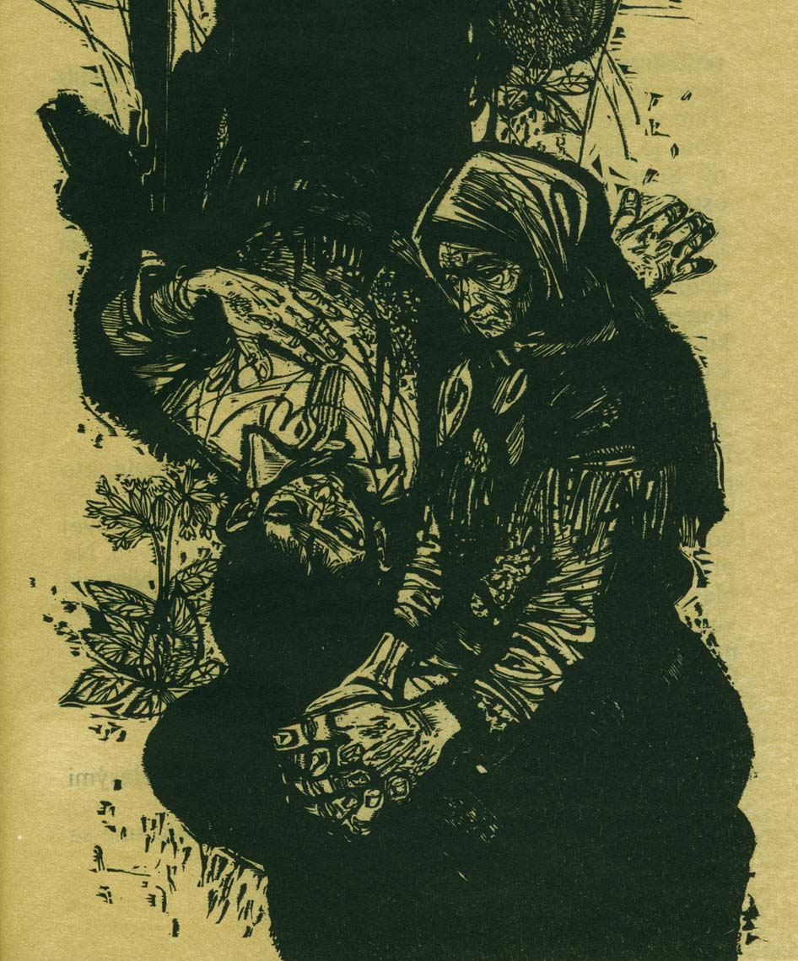
Tam v aute a holými rukami pomstili Jakubka.
Toto je, deti moje, Jakubkov príbeh. Smutný, ale aj radostný. Smutný preto, že umrel, a radostný preto, že ostatní ostali nažive a že ešte v ten deň bolo u nás po vojne. V Priedušnej doline sa vojna skončila Jakubkovou smrťou. O pár dní skôr ako inde. Keď do našej dediny prišli osloboditelia, to už Jakubkov hrob zakvital žltými kaškami. Išli vraj rovno k nemu. Museli teda vedieť, kto bol Jakubko. A potom prišli ku mne. Capko ich doviedol, sem do kuchyne. Šiesti vošli v uniformách a jeden v obyčajnom kožušteku. Ten ma oslovil — už tretí raz tými istými slovami: „Si statočná, babenka.“
Pozrela som mu do tváre a vtedy som si spomenula, kto mal taký hlas.
Andriuška. Náš malý sluha a ruský zajatec z prvej svetovej vojny. Doviedli ho k nám, keď otec a brat narukovali. Na prácu. On mal takýto hlas, alebo to nebol hlas? Nie, nie hlas, prízvuk to bol, čo mali spoločné. Prízvuk. Ruský prízvuk… A to teda znamená, že nielen Andriuška, ale aj tento mladý človek v kožúšku je Rus.
Čosi mi chytilo srdce, ale nestislo. Iba tak pohladilo, ako keď do hodvábnej šatky zaboríš tvár. „Ty si Rus?“ spýtala som sa ticho.
„Da, matuška, russkij,“ povedal a žmurkol na mňa belasými očami. Pohla som sa k nemu. Aj on ku mne. Tam pri stole sme sa objali a tam na lavičke mi jeden z vojakov čosi pripäl na blúzku. Za Jakubka a namiesto Jakubka.
Túto hviezdičku za chrabrosť.

—

To bol, deti moje, príbeh o Jakubkovi, cigánskom chlapčekovi s očkom spoly čiernym, spoly nebovým. Ale teraz už naozaj musíte ísť, ak nechcete zmeškať autobus.


KLUB
MLADÝCH
ČITATEĽOV
Edíciu vedie Elena Linzbothová

HANA ZELINOVÁ
Jakubko

Mimočítanková literatúra pre ZŠ
Ilustroval, graficky upravil a obálku navrhol Vladimír Máchaj.
Vydali Mladé letá, slovenské vydavateľstvo
kníh pre mládež, n.p., Bratislava,
ako svoju 6672. publikáciu, v roku 1987.
Pre 5. ročník ZŠ. Vydanie ôsme.
Zodpovedná redaktorka Marta Gálová.
Výtvarná redaktorka Blanka Votavová.
Technická redaktorka Alena Hanáková.
Jazyková redaktorka dr. Oľga Rovenská.
AH 3,71 (text 1,77, ilustr. 1,94).
VH 3,79. Náklad 65 000 výtlačkov.
Vytlačili Tlačiarne SNP, n.p., Martin,
závod Banská Bystrica.

14/5.5 305-85.7

066—190—87 JAK
Kčs 13 —

